
Directions:

1. Form East (Route 520): Make a left turn on Tennent Road's traffic light (after passing traffic lights of Route 79, Wyncrest Road and Gordon's Corner Road, depending on where you turn on Route 520). Pass the first traffic light (VERY SHORT). Keep going about 200 feet (VERY SHORT), and make a left turn on Church Road. The church is in the corner where Church Road meets Tennent Road (the first building on the right-hand side).
2. Form North, (Tennent Road): Pass the traffic light of Route 520. Then see Direction 1.
3. Form North (Route 9): Make a jug handle left turn on Route 520. On the first traffic light, make a right turn on Tennent Road. Then see Direction1.
4. Form South (Route 9): Make a right turn on Route 520. On the first traffic light, make a right turn on Tennent Road. Then see Direction 1.
5. Form South (Route 18): Exit on the ramp of Tennent Road. Turn left on Tennent Road at the ramp end. Pass the traffic light of Route 520. Then see Direction 1.

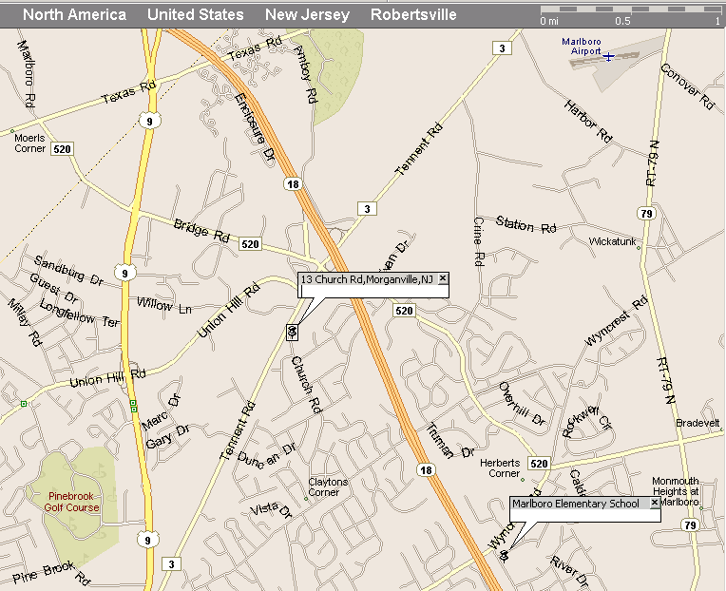

瑪波羅教會簡介:我們自1995年底起，有數位家庭，在新澤西州瑪波羅市
(Marlboro)，照著聖經的教訓，開始奉主名聚會。我們於1998年向美國政府
註冊為非牟利機構。
郵寄住址: 2 Palomino Way, Marlboro, NJ 07746
電子信箱: ccy@churchinmarlboro.org; ddeng@churchinmarlboro.org
教會網站: http://www.churchinmarlboro.org/



瑪波羅教會 邀請您參加福音聚會

聯 絡 人： 陳憲明 (732-817-9867)

馬劍濤 (732-772-0759)
時 間： 2004年3月6日(星期六)
傍晚六點正

地 點： 13 Church Road, Morganville

人一生的年日
曾經有人研究人類一生如何花去光陰﹐發現人一生如果有七十歲﹐他的時間就會如此分配﹕
睡眠──佔二十三年 佔一生的百分之三十二點九
工作──佔十六年 佔一生的百分之二十二點八
電視──佔八年 佔一生的百分之十一點四
飲食──佔六年 佔一生的百分之八點六
交通──佔六年 佔一生的百分之八點六
學業──佔四年半 佔一生的百分之六點五
生病──佔四年 佔一生的百分之五點七
衣著──佔兩年 佔一生的百分之二點八
信仰──佔半年 佔一生的百分之零點七
朋友﹐這一生七十年的日子中﹐你有沒有仔細考慮過如何使用呢﹖究竟如何用才是有價值的呢﹖難道你的一生就如上面的時間分配那樣度過麼﹖那種種的“活動”究竟是為了什麼呢﹖如果你仔細留意這個分配表﹐不難發現﹕通常人把一生年日的百分之九十九點三花在睡眠﹑工作﹑電視﹑飲食﹑交通﹑學業﹑生病和衣著這些肉體的“需要”和“活動”上﹐而花在信仰──這關乎人靈魂的“需要”和“活動”上的時間﹐卻只佔百分之零點七。這個比例真是十分懸殊。
你有沒有想過﹐人不自覺地關心的肉體只能存活七十年﹖有些身體強壯的人可能活得長久一點﹐但很多身體軟弱的人卻連七十歲也活不到呢﹗但是﹐人的靈魂﹐這個暫居我們身體內的“我”卻是永存的。人幾乎花去一生中全部的光陰去照顧只能短暫存活的肉體﹐去保養愛惜它﹐為它預備衣服作妝飾﹐為它預備房屋作歸宿﹐但人幾乎沒有花過任何時間（很多人根本想也未想過）去照顧那永存不朽壞的靈魂﹐人竟然忽視它﹐不為它預備“食糧”來滿足它﹐不為它預備地方作歸宿﹐人竟是如此沒有智慧嗎？聖經記載摩西的一個祈禱﹕“神啊﹗求你指教我們怎樣數算自己的日子﹐好叫我們得著智慧的心。”摩西深知道人的一生很快就要過去﹐所以他說﹕“我們一生的年日是七十歲﹐若是強壯可到八十歲﹐但其中所矜誇的﹐不過是勞苦愁煩﹐轉眼成空﹐我們便如飛而去。”
中國有一句話說「人生如夢」就是說人生像夢，是虛空的。人活了一世，既不能帶甚麼東西來，也不能帶甚麼東西去；而且不管您在世有多少榮華富貴，到頭來還是空空洞洞，結果是「黃梁一夢」。難怪名聞天下的所羅門王，到他晚年的時候，曾語重心長的說過：「虛空的虛空，凡事都是虛空。人一切的勞碌，就是他在日光之下的勞碌，有甚麼益處呢？」親愛的朋友﹐若是你辛苦了一生，也發現人生不過是勞苦愁煩，轉眼成空，那時你又會是何等的失望呢？
朋友啊﹗人生變幻無常，苦樂參半，不如意事常八九。可是，許多人的心卻被眼前的事物、工作、欲望、需要、理想等等占据，往往是在面對生命大限之前，才發覺人生又苦又短的事實。在北美，我們基督徒一樣也感受到人生變幻無常的事實。但是，當我們在神面前謙卑，敬畏祂、呼求祂，我們會珍惜神給我們的每一個今天（包括珍惜神給我們的健康、机會和關系）。當我們的心看到神的可畏而回轉時，雖然人生苦短，卻因我們向永恒的神敬拜，心靈平安。又因敬畏

神的緣故，我們所作的工被神記念，并具有永恒的价值。這是我們基督徒苦短人生的積極出路。
親愛的朋友﹐豐盛的人生可從認清楚人生苦短的事實開始。請你趁著還有機會的時候向神悔改﹐接受神的兒子耶穌為你成就的救恩。祂為你的罪釘死在十字架上﹐三日後復活。只要你信靠祂﹐便不致受永遠的刑罰﹐反而得享永遠的生命。趕快信耶穌吧﹗祂就是你人生的出路。因為有了主耶穌，你的人生問題會有答案；有了祂，你心靈的深處會得著根本的滿足；有了祂，你會得到真正平安、喜樂、能力的泉源。
你若願意﹐可以和我一同來禱告﹕親愛的天父﹐我是個罪人﹐因不知道你是我的主﹐而任意妄為地隨從屬世的私慾生活﹐求你赦免我。我現在要拋棄一切只為自己﹑只靠自己的生活﹐按著你的旨意去生活。我相信耶穌是替我的罪釘死在十字架上﹐是我靈魂的救主。主耶穌啊﹐求用你的寶血洗淨我的罪﹔我願打開心門﹐求你進入我的心﹐作我的主。求聖靈帶領和保守我﹐使我過一個聖潔的基督徒生活。謝謝你﹐主耶穌基督。禱告奉主耶穌的名﹐阿門﹗
親愛的朋友，如果你想明白更多有關耶穌基督的事，歡迎與我們聯絡﹔同時我們盼望你也能參加3月6日的福音聚會。

